Дорожный каток Hamm HD 110

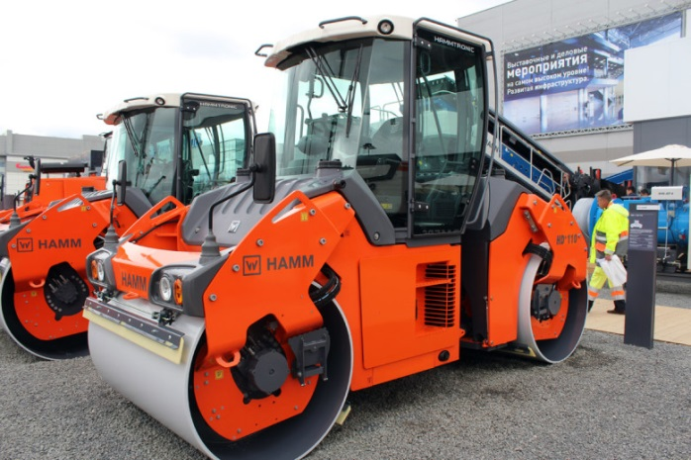
Наибольшее распространение строительная специальная техника получила при проведении дорожно-строительных и дорожно-ремонтных работ. Каток Hamm HD 110 применяется для уплотнения асфальтобетонной смеси, грунтов различных категорий, земляного основания, мелкообломочных материалов. При этом объем работ не имеет значения, машина эффективно применяется на больших и малых территориях. Каток характеризуется высокой производительностью при уплотнении асфальтового покрытия и основания под него.

Особенности и преимущества

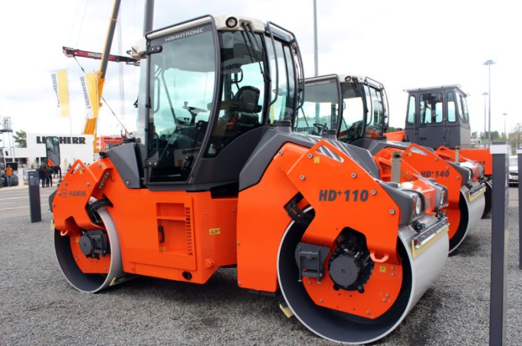
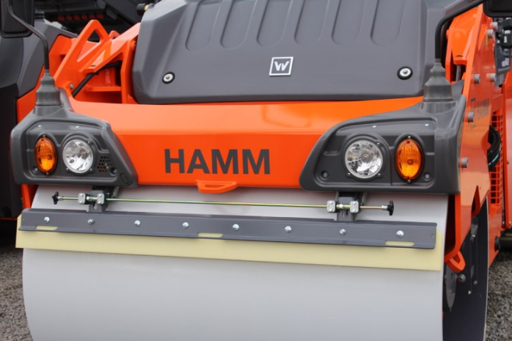
Каток Хамм 110 принадлежит к разряду тандемных вибрационных катков. Мощность силового агрегата машины составляет более 136 лошадиных сил, а масса – более 13 тонн. К характерным чертам техники относится установка двух вибрирующих вальцев. Данная особенность присуща исключительно машинам Hamm, аналоги и конкурирующая спецтехника не имеют подобных конструктивных решений.
Фото Hamm 110
Дорожный каток Hamm HD 110 характеризуется тщательно проработанной конструкцией и дизайном, что гарантирует панорамную обзорность и высокую производительность при уплотнении основания или укладываемой смеси.
К основным преимуществам катка относятся:
- большая емкость для воды;
- работа на протяжении всей смены не сказывается на состоянии оператора, т.к. проектировщики значительно снизили количество вибрации, передающееся на машиниста виброкатка Hamm HD 110. Это создает комфортные условия работы и снижает утомляемость;
- установка антивибрационной подвески;
- качественная система освещения рабочей площадки, позволяющая работать даже в темное время суток;
Фары
- угол обзора из кабины составляет 360 градусов;
- потребность в малом количестве места при развороте дает возможность производить работы на ограниченных по площади территориях;
- оптимальное распределение массы Хамм 110 и продуманная до мелочей конструкция обеспечивают высокую эффективность даже при работе на наклонных участках.

Технические характеристики и габариты
Для повышения универсальности техники предусмотрена установка на одной из осей вибровальца с гладкой поверхностью, на второй – пневмоколес с гладкими покрышками.
Высокое качество и отменные параметры спецтехники обусловлены ответственным подходом к проектированию и использованием автоматизированной сборки. К основным техническим характеристикам Hamm HD 110 относятся:
- 3 системы торможения;
- вибрационная система Vibromatic с возможностью регулировки колебаний в пяти стандартных режимах;
- система сигнализации Datateq;
- система отопления;
- система освещения;
- система Backup Alarm;
- удельное давление на основание – 31,5 кг/см;
- вес – 13,3 т;
- эксплуатационная масса – 10,54 т;
- частота колебаний – 50 Гц;
- радиус разворота – 3,96 м;
- бак Hamm 110 вмещает 900 л воды.
При этом каток имеет размеры 1,8 м х 1,2 м, а спецтехника характеризуется размерами 4,6 м в длину, 1,81 м в ширину и 3 м в высоту.
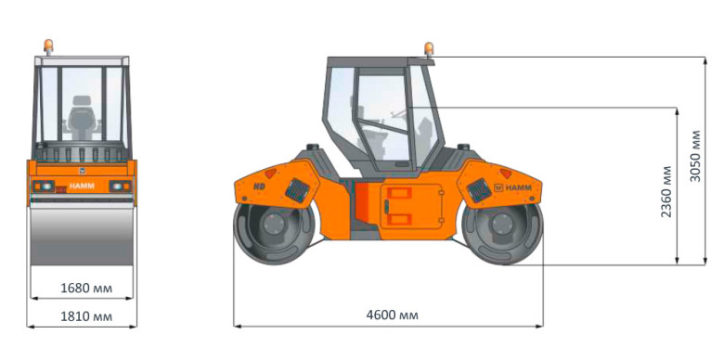
Габаритные размеры

Двигатель

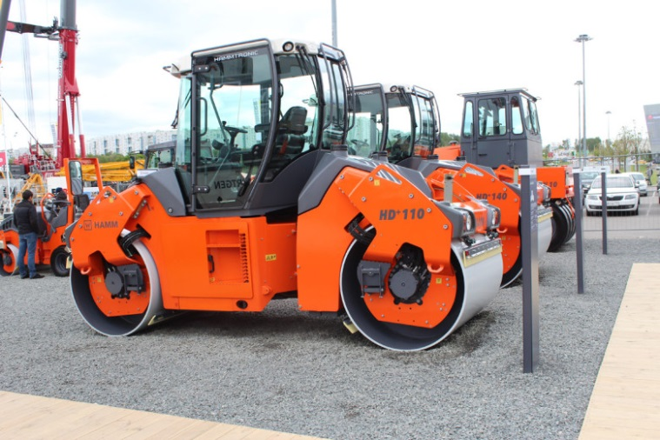
Машина оснащается качественным мощным силовым агрегатом производства компании Deutz. Также на каток устанавливается вибрационная система с возможностью производства работ в пяти стандартных режимах. Мощность двигателя составляет 136 лошадиных сил.
Модель BF4M1013E характеризуется пониженной шумностью, что создает комфортные условия работы оператора. Количество вредных веществ в выхлопе позволило ей получить сертификат соответствия степени Stage IIIA и уровню Tier 3. Высокие технические характеристики катка Хамм 110, помимо прочего, обусловлены установкой надежного мотора. Длительный срок службы агрегата обеспечивается за счет монтажа вспомогательного фильтра для очистки дизельного топлива.
В среднем каток потребляет 15 л дизеля за час работы, что является преимуществом по сравнению с аналогичной техникой. Вместительность бака для горючего составляет 135 л.
В условиях жаркого климата техника работает безотказно и характеризуется эффективностью. Это возможно благодаря установке интеллектуальной автоматической системы охлаждения. Она направляет и регулирует поток воздуха для наиболее рационального охлаждения нагревающихся элементов.

Устройство

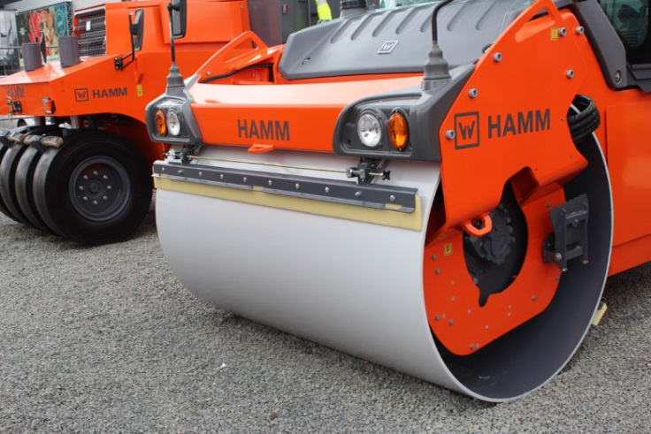
В стандартную комплектацию катка Hamm HD 110 входят вибрационная система Vibromatic, эргономичная кабина оператора с пониженным уровнем вибрации в салоне, качественная система освещения, удобные органы управления, вибрационные вальцы с гладкой поверхностью, сопряженные между собой, а также ножи для резки кромок.
Для эффективного выполнения работ предусмотрены сопряженные вибровальцы, ширина каждого из них равна 1,8 м, а диаметр – 1,2 м. Также производительность обеспечивается за счет возможности производства работ в пяти режимах вибрирования. Ножи для резки кромок используются для формирования кромки и углов дорожек.
Кроме того, в базовую сборку катка Хамм 110 включены агрегат для определения плотности покрытия (HCQ) и индикатор температуры битума. За счет шарнира в сопряжении вальцов, работающего по принципу маятника, достигается плавность хода даже при движении техники по неровному основанию.
Из кабины открывается большая обзорность, при этом оператор может полностью контролировать положение барабана и движение по площадке уплотнения. Также машинист постоянно может наблюдать за работой системы разбрызгивания, оснащенной двумя насосами для воды и форсунками.

Ходовая часть

Возможность работы Hamm HD 110 VV на ограниченных по площади территориях обусловлена малым радиусом поворота (3,96 м). При уплотнении грунта каток движется со скоростью 7,4 км/ч, в транспортном режиме – до 14,8 км/ч. Машина оборудована статической трансмиссией, двигателем с турбонаддувом и тремя системами торможения.
Передняя ось воспринимает массу 5,3 т, задняя – 5,24 т. Это обеспечивает возможность эффективно выполнять поставленные задачи на наклонных участках. Разработанная для катка кинематика гарантирует рациональное распределение массы машины, устойчивость и маневренность. Вальцы оснащены гидростатическим приводом, что также повышает стабильность техники при работе на территориях с уклоном.
Утомляемость оператора снижена за счет установки антивибрационной подвески, которая не передает вибрацию от барабана в салон. Большая емкость для воды позволяет не прерываться на технологические перерывы и исключает дозаправку в течение рабочей смены.

Кабина оператора
Купить каток Hamm HD 110 можно в нескольких модификациях, но кабина оператора в любой из них характеризуется эргономичностью, комфортом и надежностью. Она открывает панорамную видимость, а благодаря эффективной системе освещения обеспечивается возможность производить работы в темное время суток.

Регулируемыми в салоне являются кресло оператора, рулевая колонка и панель приборов. Они могут осуществлять поворот и перемещаться по горизонтали. В качестве органов управления предусмотрены две многофункциональные рукояти.
В системе вентиляции устанавливается фильтр для очистки воздуха от пыли. Кроме того, кабина оборудована козырьками, защищающими оператора от солнца. В салоне расположены отсеки для хранения вещей и инструментов. В базовую сборку входит установка разъема для подключения к сети 12 В и магнитолы.
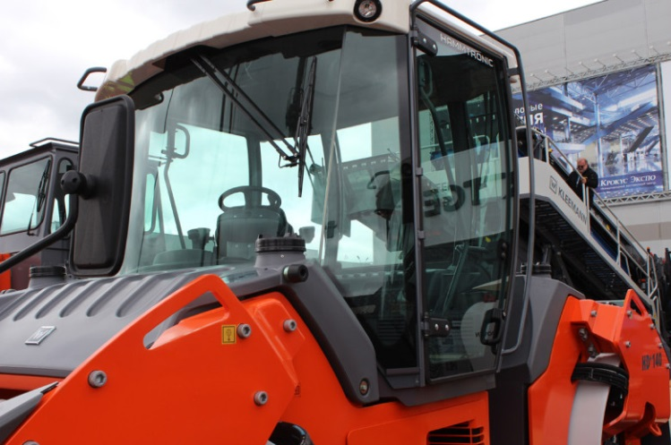
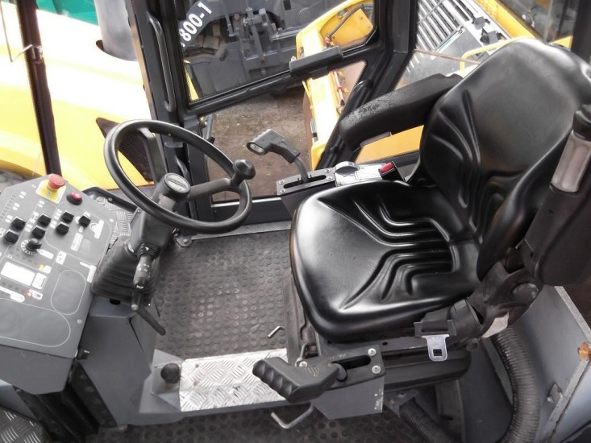
Система управления

Цена Hamm HD 110 зависит от дополнительных опций, поставляемых в комплекте с машиной, и модификации катка. В любом случае основными элементами управления выступают рукояти. Они отвечают за управление такими агрегатами, как двигатель, трансмиссия, вибрационная система и т.д. Панель приборов выводит информацию об основных параметрах техники, в том числе частоте вибрации и скорости движения. Индикаторы сосредоточены блоками в зависимости от назначения, что гарантирует комфортные условия работы оператора.

Модификации

Hamm HD 110K отличается от стандартной модели с соединенными посредством шарниров барабанами и двумя вибрационными вальцами установкой комбинированного барабана, оснащенного вибробандажем и осцилляцией.
Модификация 110VV оборудуется парой виброкатков.
Также существуют усовершенствованные модели 110VO, 110VT.

